Miljøgodkendelse af 2 stk. naturgaskedler
NGF NATURE ENERGY KORSKRO A/S, Lunde Hovedvej 51, 6705 Esbjerg Ø
29. juni 2018
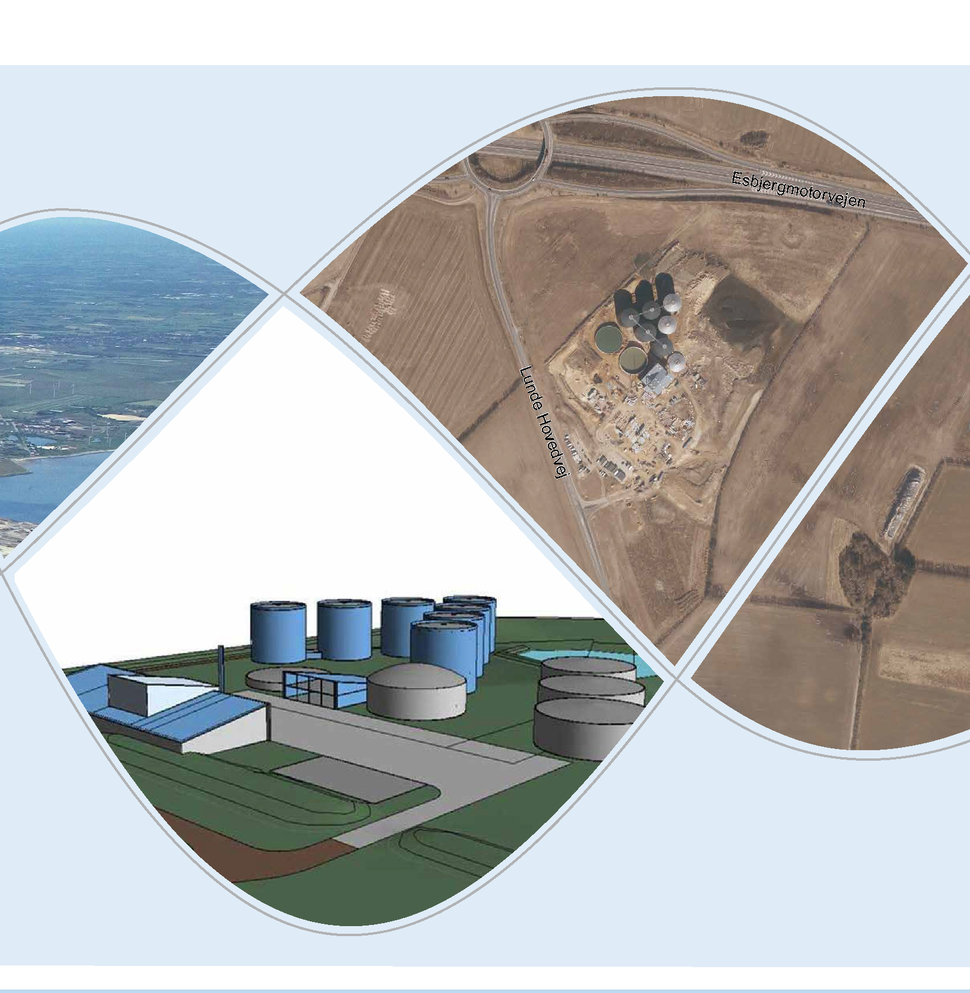

ESBJERG KOMMUNE
Industrimiljø
Torvegade 74
6700 Esbjerg
Telefon 7616 1616
E-mail miljo@esbjergkommune.dk
Web www.esbjergkommune.dk

Sag nr.: 18/10776
Sagsansvarlig: Sonja Knudsen
Copyright: Alle kort og luftfoto: copyright DDO ®, ©COWI

Miljøgodkendelse af 2 stk. naturgaskedler

NGF NATURE ENERGY KORSKRO A/S
Lunde Hovedvej 51
6705 Esbjerg Ø

Matrikelnummer: 3g Lunde, Esbjerg Jorder
CVR-nummer 34 71 16 31
P-nummer: 1.017.960.438

Listepunkt: Hovedaktivitet: 5.3.b)i
Nyttiggørelse eller en blanding af nyttiggørelse og bortskaffelse af ikke-farligt affald, hvor kapaciteten er større end 75. tons/dag, og hvorunder en eller flere af følgende aktiviteter finder sted, dog undtaget aktiviteter omfattet af direktiv 91/271/EØF om rensning af byspildevand:
i) Biologisk behandling

Biaktivitet: G201
Kraftproducerende anlæg, varmeproducerende anlæg, gasturbineanlæg og motoranlæg med en samlet nominel indfyret termisk effekt på mere end eller lig med 5 MW og mindre end 50 MW.

Miljøgodkendelsen omfatter:
2 stk. naturgaskedler med samlet nominel indfyret effekt større end 5 MW
Ændring af vilkår i eksisterende miljøgodkendelse af biogasanlæg meddelt den 24.10.2016
Ændring af listepunkt fra G202 til G201

Annonceres den 29. juni 2018 på DMA – Digital Miljøadministration www.dma.mst.dk
Klagefristen udløber den 27. juli 2018
Søgsmålsfristen udløber den 2. januar 2019
Indholdsfortegnelse:
1. Indledning - 3 -
2. Afgørelse - 3 -
3. Vilkår - 3 -
4. Lovgrundlag - 6 -
5. Godkendelsens omfang - 6 -
6. Godkendelsens gyldighed - 6 -
7. Udtalelser og høringssvar - 7 -
8. Miljøteknisk redegørelse og vurdering - 7 -
9. Offentliggørelse og klagevejledning - 16 -
Bilag: - 17 -

Indledning
Virksomheden NGF NATURE ENERGY KORSKRO A/S er et biogasanlæg og ligger på Lunde Hovedvej 51 Esbjerg Ø, matr.nr. 3g Lunde, Esbjerg Jorder. Placeringen fremgår af bilag 1.

Godkendelsen omfatter 2 stk. naturgaskedler med en samlet indfyret effekt større end 5 MW. Endvidere omfatter godkendelsen en ændring af vilkår fastsat i miljøgodkendelse af biogasanlæg meddelt den 24. oktober 2016, da denne afgørelse omfatter en 4 MW kombikedel. Da nominel indfyret effekt er større end 5 MW ændres listepunkt fra G202 til G201.

Drift af naturgaskedler er omfattet af godkendelsesbekendtgørelsens bilag 2, listepunkt G201.

Kraftproducerende anlæg, varmeproducerende anlæg, gasturbineanlæg og motoranlæg med en samlet nominel indfyret termisk effekt på mere end eller lig med 5 MW og mindre end 50 MW.

Virksomheden har den 18. april 2018 indsendt ansøgning om et tillæg til godkendelsen samt ændring af listepunkt til G201.

Afgørelse
På grundlag af virksomhedens ansøgning om tillæg til miljøgodkendelse og oplysningerne i afsnit 8 godkender Esbjerg Kommune, Industrimiljø hermed etablering og drift af 2 stk. naturgaskedler på Lunde Hovedvej 51, 6705 Esbjerg Ø.

Miljøgodkendelsen meddeles i henhold til miljøbeskyttelseslovens § 33, stk. 1.

Vilkår
Nummerering efter vilkår henviser til vilkårs nummer i standardvilkårsbekendtgørelsen for så vidt angår G201.

Generelt
- Ved driftsophør skal virksomheden forinden orientere tilsynsmyndigheden herom og træffe de nødvendige foranstaltninger for at undgå forureningsfare og for at efterlade stedet i tilfredsstillende tilstand. (G201, S1)

- Hvor der i vilkårene anvendes betegnelsen ”tæt belægning” menes en fast belægning, der i løbet af påvirkningstiden er uigennemtrængelig for de forurenende stoffer, der håndteres på arealet. (G201, S2)

Indretning og drift
- I afkast, hvor der er fastsat en emissionsgrænse, skal der være etableret målesteder med indretning og placering som anført i MEL-22 Kvalitet i Emissionsmålinger (Miljøstyrelsens anbefalede metoder, der findes på hjemmesiden for Miljøstyrelsens referencelaboratorium for måling af emissioner til luften: www.ref-lab.dk). Målestederne skal være placeret, sådan at det sikres, at de fastsatte emissionsgrænseværdier kan dokumenteres overholdt. (G201, S3)

- Afkast fra kedel skal være minimum 15 meter over terræn. (G201, S4)

Vilkår 37 i miljøgodkendelse af 24. oktober 2016 af biogasanlæg ophæves.

- Fuelolie, orimulsion og andre brændsler af tilsvarende kvalitet må ikke anvendes i brændere med en indfyret effekt, der er mindre end 2 MW. Kul, petcoke og brunkul må ikke anvendes i anlæg med en indfyret effekt, der er mindre end 5 MW. (G201, S5)

- Vilkår 26 i miljøgodkendelse af 24. oktober 2016 af biogasanlæg ophæves.

Luftforurening
- Emissionsgrænseværdierne fra naturgasfyrede kedler skal overholde nedenstående: (G201, S7)

Brændsel | Emissionsgrænseværdier  mg/Nm³ ved 10 % O₂ tør røggas
Brændsel | CO | NO_{x}
Naturgas | 75 | 65

Vilkår 38 i miljøgodkendelse af 24. oktober 2016 af biogasanlæg ophæves.

- Kedlerne skal overholde krav i vilkår 39 i miljøgodkendelsen af 24. oktober 2016 af biogasanlæg.

Støj
- Virksomhedens samlede bidrag til støjbelastningen herunder bidrag fra kedler er omfattet af krav oplistet i vilkår 43 til 46 i miljøgodkendelse af 24. oktober 2016.

Affald
- Asken fra forbrænding af kul, faste brændsler og biomasseaffald samt affald fra rensningsprocesser skal opbevares indendørs eller i tæt lukket beholder. (G201, S8)

Beskyttelse af jord, grundvand og overfladevand
- Drift af kedler er omfattet af vilkår 58 – 60 i miljøgodkendelse af 24. oktober 2016. (G201, S9—S11)

Egenkontrol
Præstationskontrol
- Senest 9 måneder efter at kedlerne er taget i brug, skal der ved præstationskontrol foretages 2 enkeltmålinger hver af en varighed på 45 minutter med henblik på at dokumentere, at emissionsgrænseværdierne i vilkår 7 (standardvilkår 7) er overholdt.

Målingerne skal foretages under repræsentative driftsforhold (maksimal normaldrift). Præstationskontrollen skal ikke udføres under opstart og nedlukning. Målingerne skal udføres af et firma/laboratorium, der er akkrediteret hertil af DANAK (Den Danske Akkrediteringsfond) eller af et tilsvarende akkrediteringsorgan, som er medunderskriver af EA’s multilaterale aftale om gensidig anerkendelse. Rapport over målingerne skal indsendes til tilsynsmyndigheden senest 2 måneder efter, at disse er foretaget.

Herefter udføres præstationskontrol efter ovenstående retningslinjer med følgende frekvens:

- For anlæg under 100 driftstimer: Ingen yderligere kontrol.
- For anlæg fra 100 til og med 1500 driftstimer måles hvert tredje år.
- For anlæg fra 1500 til og med 3000 driftstimer måles hvert andet år.
- For anlæg med over 3000 driftstimer måler hvert år. Driftsminerne opgøres som et rullende gennemsnit over 5 år. (G201, S19)

Vilkår 85 i miljøgodkendelse af 24. oktober 2016 af biogasanlæg ophæves.
Vilkår 83 i miljøgodkendelse af 24. oktober 2016 af biogasanlæg ophæves med henblik på præstationskontrol af lugtemission i afkast fra kedelanlæg.

- Emissionsgrænseværdierne anses for overholdt, når det aritmetiske gennemsnit af alle enkeltmålinger udført ved præstationskontrollen er mindre end eller lig med emissionsgrænseværdien. (G201, 20)

Vilkår 86 i miljøgodkendelse af 24. oktober 2016 af biogasanlæg ophæves.

- Prøvetagning og analyse skal ske efter de nævnte metoder angivet i nedennævnte tabel eller efter internationale standarder med mindst samme analysepræcision og usikkerhedsniveau. (G201, 21)

Navn | Parameter | Metodeblad nr.^{A}
Bestemmelse af koncentrationer af kvælstofoxider (NO_{x}) i strømmende gas | NO_{x} | MEL-03
Bestemmelse af koncentrationer af ilt (O₂) i strømmende gas | O₂ | MEL-05
Bestemmelse af koncentrationer af carbonmonooxid (CO) i strømmende gas | CO | MEL-06
- Se Miljøstyrelsens Referencelaboratorium for måling af emissioner til luften: www.ref-lab.dk

Vilkår 87 i miljøgodkendelse af 24. oktober 2016 af biogasanlæg ophæves.

- Virksomheden skal løbende og mindst en gang årligt foretage visuel kontrol for utætheder, revnedannelser og vedligeholdelsesstand af tætte belægninger herunder opsamlingskar, gruber, tankgrave og bassiner. Utætheder skal udbedres, så hurtigt som muligt efter at de er konstateret. (G201, S22)

Vilkår 88 i miljøgodkendelse af 24. oktober 2016 af biogasanlæg ophæves.

- Vilkår 84 i miljøgodkendelse af 24. oktober 2016 af biogasanlæg ophæves.

Driftsjournal
- Der skal føres driftsjournal med angivelse af:
- Justering af brændere.
- Kontrol med luftrenseanlæg, herunder:
- Dato for visuel kontrol for utætheder, revnedannelser og vedligeholdelsesstand af tætte belægninger, gruber mv., samt dato for eventuelle udbedringer af revner eller andre skaber, jf. vilkår 15, (standardvilkår 22).
- Forbrug af type og mængde brændsel.
- Håndtering af affald fra forbrændingsprocessen.
- Antal driftstimer pr. år.
- Opgørelse af rullende gennemsnit over 5 år for naturgasfyrede kedelanlæg > 5 MW.
- Driftsjournalen skal være tilgængelig for tilsynsmyndigheden og skal opbevares på virksomheden i mindst 5 år. (G201, S23)

Vilkår 89 i miljøgodkendelse af 24. oktober 2016 af biogasanlæg ophæves for den del, der omfatter driftsjournal for kedelanlæg med punkter fra standardvilkårsbekendtgørelsen G202.

- Krav om indberetning af redegørelse til tilsynsmyndigheden omfatter også drift af kedler, idet drift af kedler omfattes af vilkår 90 i miljøgodkendelse af 24. oktober 2016.

Meddelelse om driftsstart
Virksomheden skal senest den dag virksomheden påbegynder driften af nye aktiviteter/anlæg give skriftlig meddelelse til tilsynsmyndigheden.

Lovgrundlag
Biogasanlæg er omfattet af bestemmelserne om godkendelse af forurenende virksomheder i miljøbeskyttelseslovens § 33 stk. 1, idet virksomheden er optaget på listen over godkendelsespligtige virksomheder, som listepunkt 5.3.b)i og G201.

Esbjerg Kommune er godkendelses- og tilsynsmyndighed.

Godkendelsens omfang
Afgørelsen omfatter et tillæg til miljøgodkendelse af virksomhedens biogasanlæg på Lunde Hovedvej 51, Esbjerg.

I nærværende afgørelse meddeles tilladelse til etablering af 2 stk. naturgaskedler med hver en installeret effekt på 2,5 MW. Kedlerne skal erstatte tidligere godkendt kombikedel på 4 MW.

Den samlede nominelle indfyrede effekt er 5,6 MW for de 2 kedler.

Som forudsætning for godkendelsen gælder de oplysninger der fremgår af ansøgningsmaterialet, samt oplysninger, som her ud over er tilgået miljømyndigheden i forbindelse med ansøgningen.

Godkendelsens gyldighed
Godkendelsen bortfalder, hvis den ikke udnyttes indenfor 2 år efter den er meddelt jf. godkendelsesbekendtgørelsens § 32 eller hvis den ikke har været udnyttet i 3 på hinanden følgende år jf. Miljøbeskyttelseslovens § 78a.

Indtil der er offentliggjort en BAT-konklusion i EU-tidende, vil godkendelsen blive revurderet i overensstemmelse med gældende regler i godkendelsesbekendtgørelsen om, at en miljøgodkendelse skal revurderes senest 8 år efter godkendelsen er meddelt første gang og herefter mindst hvert 10. år. Revurderingen vil således senest ske i 2026. Når EU-kommissionen har offentliggjort en BAT-konklusion, der vedrører virksomhedens hovedlistepunkt, skal tilsynsmyndigheden tage virksomhedens godkendelser op til revurdering.

Udtalelser og høringssvar
Der er foretaget offentliggørelse af ansøgning, da kedlerne er en biaktivitet på en bilag 1 virksomhed. Modtagelse af ansøgning er offentliggjort den 28. april 2018 på DMA – Digital Miljø Administration.

Virksomheden og deres rådgiver har haft udkast til miljøgodkendelse til høring. Samtidig er der foretaget en partshøring i henhold til forvaltningslovens § 19.

Virksomheden og deres rådgiver har ikke haft bemærkninger til udkastet.

Der vurderes ikke at være øvrige parter i sagen.

Miljøteknisk redegørelse og vurdering

Ejer og ansvarsforhold
Virksomheden ejes af:
NGF NATURE ENERGY KORSKRO A/S
Ørbækvej 260
5220 Odense

Virksomheden er beliggende på:
Lunde Hovedvej 51, 6705 Esbjerg Ø
Matr. nr. 3g Lunde, Esbjerg Jorder

CVR nr.: 34 71 16 31
P. nr.: 1.017.960.438

Den ansvarlige for virksomhedens drift er direktør Louise Skott Kristensen.

Etablering og beliggenhed

Planforhold

Kommuneplan
Virksomheden er i Kommuneplan 2018 – 2030 for Esbjerg Kommune – beliggende i rammeområde 10-030-271 ”Område Sadderup nord ved E20”. Områdets anvendelse er fastlagt til forsyningsanlæg som vandværk, varmeværk, forbrændingsanlæg, affaldsforbrændingsanlæg, naturgasanlæg, biogasanlæg, solenergianlæg, højspændingsanlæg, transformeranlæg, kommunikationsanlæg, telemaster og lign. Områdets bebyggelse skal opføres på baggrund af en arkitektonisk helhedsplan. Der kan opføres bygninger og anlæg, der er nødvendige for driften af forsyningsanlæg. Der må ikke etableres boliger i området.

I området skal der sikres areal til og udfoldelsesmuligheder for biogasanlæg.

Området er udlagt til landzone.

Lokalplan
Området er omfattet at Lokalplan nr. 10-030-0004 ”Biogasanlæg ved Korskroen”.

Indenfor lokalplanområdet skabes der plads til etablering af et biogasanlæg med modtagefaciliteter for flydende og fast husdyrgødning samt energiafgrøder mv., procesudstyr samt reaktortanke og lagerfaciliteter.

Lokalplanområdet fastholdes som landzone. Lokalplanen har ikke bonusvirkning.

Zonetilladelse
Esbjerg Kommune har 22. september 2016 meddelt NGF Nature Energy Korskro A/S zonetilladelse til etablering af et biogasanlæg på matrikel 3 g Lunde, Esbjerg Jorder.

Området er udlagt til landzone.

Ændringerne vedr. kedlerne kan indeholdes i ovennævnte zonetilladelse.

VVM
Virksomheden er omfattet af VVM bekendtgørelsen bilag 1.

Miljøstyrelsen har den 10. marts 2017 truffet afgørelse om, at ansøgte ændringer er omfattet af den gældende VVM-tilladelse for Biogasanlæg ved Korskro, som er udstedt november 2013 af Naturstyrelsen.

VVM-redegørelsen indeholder principielle placeringer og visualiseringer af anlægget, som det var kendt på ansøgningstidspunktet. VVM-redegørelsen indeholder oplysninger om, at der kan ske tilpasninger af bygningsmassen ved detailprojekteringen.

Miljøstyrelsen vurderer ikke, at de ændrede placeringer af bygninger er i strid med VVM-redegørelsen, den tilhørende VVM-tilladelse eller det tilhørende kommuneplantillæg. Det skyldes at ændringerne ikke vil ændringerne ikke vil ændre væsentligt på anlæggets visuelle påvirkning af området. Den ydre grænse for projektområdet er uændret og emissioner mv. holdes forsat inden for de maksimale udledninger, som er beskrevet i VVM-redegørelsen. Dermed kan den ansøgte ændring af projektet etableres indenfor ovennævnte VVM-tilladelse.

Spildevandsplan
NGF Nature Energy Korskro A/S er beliggende i det åbne land og ligger dermed udenfor et område kloakeret af DIN Forsyning. Virksomheden er dermed ikke tilsluttet forsyningsselskabets kloaksystem.

Internationale naturbeskyttelsesområder
Natura 2000-områder
I henhold til § 6, stk. 1 i habitatbekendtgørelsen om udpegning og administration af internationale naturbeskyttelsesområder samt beskyttelse af visse arter, skal der foretages en vurdering af, om projektet i sig selv, eller i forbindelse med andre planer og projekter, kan påvirke et Natura 2000-område væsentligt.

Biogasanlægget placeres ca. 5 km nordvest for nærmeste internationale naturbeskyttelses-område EF-habitatområde nr. 79 Sneum Å og Holsted Ådal. Ca. 6,5 km mod syd ligger EF-habitatområde nr. 78 Vadehavet med Ribe Å, Tved Å og Varde Å vest for Varde og EF-fuglebeskyttelsesområde nr. 51 Ribe Holme og enge med Kongeåens udløb. Ca. 8 km mod nordvest ligger EF-habitatområde nr. 239 Alslev Ådal. Områderne er vist på figur 1.

Nærmeste Natura 2000-områder er: | afstand
- EF-fuglebeskyttelsesområde F51 Ribe Holme og enge med Kongeåens udløb  - Habitatområde H78 Vadehavet med Ribe Å, Tved Å og Varde Å vest for Varde | 6,5 km
- Habitatområde H239 Alslev Ådal | 8 km
- Habitatområde H79 Sneum Å og Holsted Ådal | 5 km

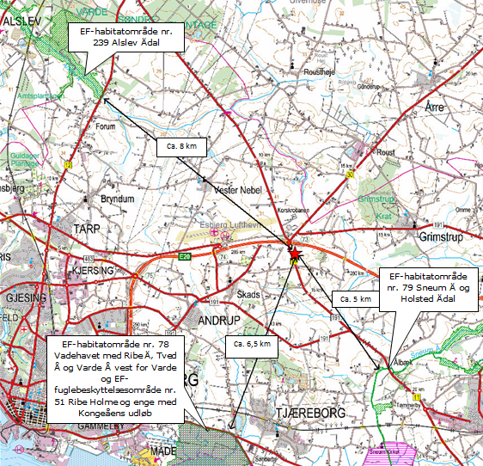
Figur 1: Nærmeste internationale naturbeskyttelsesområder. Projektområdet er markeret med en rød stjerne.

Der er som led i udarbejdelsen af VVM-redegørelsen for etablering af biogasanlæg foretaget en vurdering af anlæggets mulige påvirkning af Natura-2000-områder, herunder er der foretaget konservative beregninger af depositionen af kvælstof i naturområderne.
På grundlag af disse beregninger er det vurderet, at depositionen vil være så lille, at naturområderne ikke vil blive påvirket væsentligt.

Projektet omfattet af nærværende godkendelse ligger indenfor rammerne af det i VVM-redegørelsen vurderede projekt. VVM-redegørelsens vurdering findes således at kunne lægges til grund for vurderingerne af den potentielle påvirkning af Natura-2000-områderne.

For en nærmere beskrivelse af de udførte undersøgelser og vurderinger henvises til VVM-redegørelsen.

Beskyttede naturtyper
På biogasanlæggets areal er der er et paragraf 3 beskyttet vandhul. Anlægget bliver etableret med respekt for det beskyttede område, og der etableres en lav vold udenfor beskyttelseslinjen, der sikrer, at regnvand fra befæstede arealer ikke tilledes søen. Figur 2 viser lokaliseringen af vandhullet.

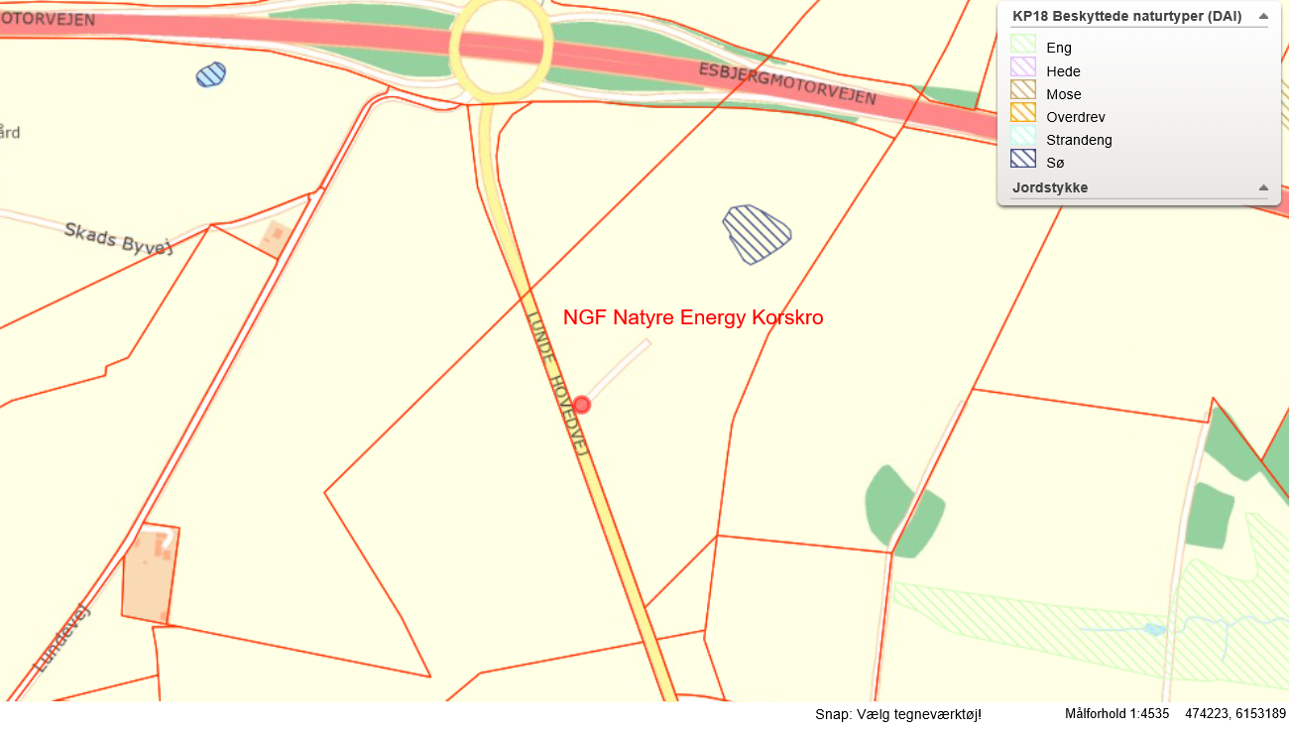
Figur 2: Lokaliseringen af paragraf 3 vandhullet.

Industrimiljø har vurderet, at dette projekt ikke vil påvirke nogen af ovennævnte områder væsentlig, og at der derfor ikke skal foretages en nærmere konsekvensvurdering af projektets virkninger på Natura 2000-områder under hensyn til bevaringsmålsætningen for de pågældende områder.

Artsbeskyttelse – bilag IV-arter
I henhold til § 10 stk. 1 i habitatbekendtgørelsen om udpegning og administration af internationale naturbeskyttelsesområder samt beskyttelse af visse arter, skal der foretages en vurdering af projektet iht. Habitatdirektivets bilag IV-arter (artsbeskyttelse).

Der er et § 3 registreret område indenfor projektområdet. Biogasanlægget og kedlerne bliver disponeret, så området respekteres.

Projektområdet er ikke i kommuneplanen udlagt som naturområde eller til økologiske forbindelser eller potentielle økologiske forbindelser. I projektmatriklens nærområde ligger der flere moser, enge og søer, der er § 3 registrerede.

Der er i forbindelse med VVM-redegørelsen ligeledes foretaget vurderinger af projektet i forhold til beskyttelseskravene for bilag IV-arter.

Ud fra det generelle kendskab til bilag IV arters forekomst i Esbjerg Kommune vurderes det, at der kan være odder, vandflagermus, sydflagermus, pipistrel flagermus, markfirben og spidssnudet frø inden for lokalområdet.

Det ansøgte projekt vurderes ikke at have en negativ indflydelse på arterne, da flagermusenes og odderens opholdssteder eller fødegrundlag ikke påvirkes, da der ikke er potentielle yngle- eller rastesteder for markfirben på projektområdet, og da udbredelsen af spidssnudet frø ikke påvirkes væsentligt, idet en stor del af arealet fortsat vil henligge som grønt område med spredt bevoksning.

Esbjerg Kommune har desuden kortlagt forekomster af birkemus, løgfrø, strandtudse og grøn mosaikguldsmed. Nærmeste forekomst er hhv. 10, 11, 4 og over 20 km fra projektområdet, og arterne vil derfor ikke blive påvirket væsentligt af projektet.

Der er observeret bilag IV-planteart i nærliggende rundkørsel ca. 450 m fra projektområdet, idet der er observeret skærmplanten skarntyde.

Samlet vurderes det på grundlag af de udførte undersøgelser, at projektet ikke vil påvirke bilag IV-dyrearter negativt og ikke vil beskadige eller ødelægge yngle- og rasteområder for de forekommende bilag IV-dyrearter. Endvidere vurderes det, at forekommende bilag IV-plantearter ikke vil blive påvirket eller ødelagt af projektet. En uddybning af de nævnte undersøgelser fremgår af VVM-redegørelsen.

Projektet omfattet af nærværende godkendelse ligger indenfor rammerne af det i VVM-redegørelsen undersøgte projekt. Det vurderes på dette grundlag, at projektet ikke vil kunne beskadige eller ødelægge yngle- eller rasteområder i det naturlige udbredelsesområde for de dyrearter, der er optaget i habitatdirektivets bilag IV, litra a) eller ødelægge de plantearter, som er optaget i habitatdirektivets bilag IV, litra b).

Generelt
Virksomheden har hverken på kortere eller længere sigt planer om at bringe aktiviteterne på biogasanlægget til ophør.

Ændring på biogasanlægget med etablering af 2 naturgasfyrede kedler i stedet for 1 kombikedel etableres i tilknytning til eksisterende biogasanlæg.

Industrimiljøs vurdering
Vilkår 1-2 Vilkår stilles i overensstemmelse med standardvilkår.

Indretning og drift
Virksomheden ønsker at etablere 2 naturgaskedler med hver en installeret effekt på 2,5 MW. Kedlerne skal erstatte 4 MW kombikedel, der er omfattet af miljøgodkendelse af 24. oktober 2016 til biogasanlægget.

Gældende miljøgodkendelse af 24. oktober 2016 fastsætter en fællesskorsten på 30 meter. Der var lagt op til en fælles skorsten med aftræk fra kombikedlen og lugtfilter. Virksomheden ønsker at flytte lugtfilteret, hvorved der bliver behov for to skorstene. Afkast fra lugtfilteret er fortsat via en 30 meter høj skorsten, og afkast fra kedler er via en ny skorsten på 15 meter.

De 2 nye kedlers samlede nominelle indfyrede effekt er 5,6 MW. Kedlerne skal derfor drives i overensstemmelse med standardvilkår for listepunkt G201.

Der er valgt 2 naturgaskedler på 2,5 MW, da disse er standardkedler og dækker spidsbelastningen til den valgte proces.

Ændringen påvirker indretningen i fyringsrummet samt der etableres nyt afkast.

Navn / type | Maksimal indfyret effekt | Brændselstype
Navn / type | kW | Brændselstype
Hedtoliekedel  HTi/Weishaupt | 2780 | Naturgas
Hedtoliekedel  HTi/Weishaupt | 2780 | Naturgas

Industrimiljøs vurdering
Det fremgår af ansøgningsmaterialet, at kedlerne er i sat i drift senest den 20. december 2018. Det er ensbetydende med, at kedlerne omfattes af bekendtgørelsen om mellemstore fyringsanlæg, og at emissionsgrænseværdierne fastsat heri gældende for bestående mellemstore fyringsanlæg på 5-50 MW skal overholdes fra den 1. januar 2025.

Fra den 1. januar 2025 bliver bestående fyringsanlæg på 5-50 MW omfattet af bekendtgørelsen om mellemstore fyringsanlæg, og vilkår og godkendelser, der regulerer mellemstore fyringsanlæg på 5-50 MW, bortfalder.

Fyringsanlæggene er teknisk og forureningsmæssigt forbundet med en godkendelsespligtig virksomhed (biogasanlæg), og virksomhedens samlede støj og immissioner (afkasthøjder), inkl. støj og immissioner fra de mellemstore fyringsanlæg skal efter bortfald af miljøgodkendelsen af fyringsanlæg reguleres af virksomhedens miljøgodkendelse af hovedaktiviteten.

Vilkår fastsat i denne afgørelse for kedlernes etablering fastsættes som udgangspunkt i standardvilkår angivet i afsnit 11 for kraftproducerende og varmeproducerende anlæg, G201 i standardvilkårsbekendtgørelsen.

Vilkår 3-5 Vilkår stilles i overensstemmelse med standardvilkår. Vilkår 4 fastsætter afkasthøjden fra kedlerne. Vilkår 4 ophæver endvidere vilkår 37 i miljøgodkendelse af 24. oktober 2016, da der er behov for et højere afkast.

Vilkår 6 Vilkår 6 ophæver vilkår 26 i miljøgodkendelse af 24. oktober 2016, da kedlerne anvender naturgas og at derved ikke er behov aflæsning af faste brændsler.

Standardvilkår 6 medtages ikke, da det vurderes, at den ikke er relevant for kedlernes drift, da der ikke anvendes faste brændsler.

Produktion/processer
Naturgaskedlerne skal levere procesvarme til biogasanlægget. Kedlerne placeres i fyrrummet i bygning A. Placering fremgår af bilag 2.

Driftstid og ansatte
Biogasanlægget er i drift i 24 timer i døgnet 7 dage om ugen, idet biogasproduktionen er en kontinuerlig proces.

Råvarer og hjælpestoffer
Projektet medfører ingen ændringer i forhold til det eksisterende anlæg.

Luftforurening
Der etableres 2 naturgasfyrede kedler. Afkast fra kedlerne samles i et fælles afkast.

Afkastet / skorstenen fra naturgaskedlerne er 15 meter. Afkastet placeres ved bygning A jf. bilag 3.

I tidligere meddelte miljøgodkendelse af 24. oktober 2016 er det beskrevet, at der er ét afkast på 30 meter. Lugtfilter og kombikedel skulle være tilknyttet dette afkast. Da det er nødvendigt at flytte lugtfilteret, er der behov for to afkast. Der vil derfor blive etableret et afkast ved lugtfilteret på 30 meter, mens der for naturgaskedlerne etableres et afkast på 15 meter.

NGF Nature Energy Korskro har fået foretaget en OML beregning for hedtoliekedlerne. Beregningen indbefatter emission af NO_{x} og CO fra de 2 naturgasfyrede kedler.

Røggasmængden fra kedlerne i fuld last vil være 11.083 Nm³/h. Der emitteres NO_{x} og CO.

Det er oplyst, at kedlerne kan overholde følgende emissionsgrænseværdier ved 10 % ilt:

- NO_{x} regnet som NO₂ 65 mg/Nm³
- CO 75 mg/Nm³

OML beregningen er foretaget med henblik på afklaring af, om immissionsgrænseværdier kan overholdes ved en given afkasthøjde.

OML-beregningen viser, at maksimum for NO_{x} er 117,57 µg/m³, maksimum for CO er 135,85 µg/m³.

Industrimiljøs vurdering
Industrimiljø finder det væsentligt, at kedler indrettes og drives således, at risiko for væsentlige luftemissioner i omgivelserne begrænses mest muligt.

OML beregningen viser, at maksimum for immissionen for NO_{x}, og CO er hhv. 0,117 mg/m³ og 0,136 mg/m³. B-værdierne for NO_{x}, og CO er angivet i nedenstående tabel.

Immissionsgrænser = B-værdi
NO_{x}  mg/m³ | CO  mg/m³
0,125 | 1

I henhold til OML beregningerne vil Miljøstyrelsens vejledende B-værdier for NO_{x} og CO være overholdt med en afkasthøjde på 15 meter.

Der stilles derfor vilkår om, at afkast fra kedlerne skal have en højde på mindst 15 meter. Der stilles vilkår om, at emissionsgrænseværdier for NO_{x} og CO skal overholdes.

Vilkår 7 Standardvilkår fastsætter emissionsgrænseværdier for kedlerne. Vilkår i miljøgodkendelse af 24. oktober 2016 ophæves.

Vilkår 8 Det vurderes, at kedlerne kan etableres og drives uden at give anledning til forøget luftforurening. Vilkår fastsat i miljøgodkendelse af 24. oktober 2016 vedr. immissionsgrænser vil være gældende for kedlerne.

Spildevand
Virksomheden ændrer ikke på virksomhedens spildevandsforhold. Derfor søges der ikke om tilladelse til afledning af spildevand.

Støj
Ved etablering af nye kedler vil der være støjbidrag herfra. Den øgede støjbelastning er beskeden, da de nye kedler skal erstatte den kombikedel, der er omfattet af miljøgodkendelse af 24. oktober 2016.

Industrimiljøs vurdering
Den øgede støjbelastning er beskeden, da kedlerne placeres i fyrrum. Det vurderes, at anlægget fortsat vil kunne overholde gældende støjgrænser. Der vil ved etablering af 2 nye kedler ikke være øget til og frakørsel under driften.

Der stilles vilkår om, at støjbidrag fra drift af nye kedler skal være omfattet af vilkår 43 til 46 i miljøgodkendelse af 24. oktober 2016 og dermed overholde støjgrænser fastsat for nærmest liggende enkeltbolig samt opholdsarealer i umiddelbar tilknytning hertil.

Affald
Affaldsmængden vil ikke blive øget væsentligt. Der vil være tale om en mindre mængder af aske og sod ved rensning af kedler.

Affaldsstrømme vil blive kildesorteret og bortskaffet via relevante ordninger, således at der kan genereres så stor genanvendelse som muligt.

Industrimiljøs vurdering
Det vurderes, at affaldet håndteres forsvarligt. Dermed er der ikke behov for yderligere vilkår udover standardvilkår omkring håndtering af affald fra rensningsprocesser.

Jord og grundvand
Virksomheden er beliggende i et område, der er udlagt med drikkevandsinteresser efter bekendtgørelse om udpegning og administration mv. af drikkevandsressourcer. Området er beliggende udenfor indvindingsopland til alment vandværk.

Esbjerg Kommune administrerer planforhold i disse områder efter de retningslinjer, der er fastlagt i bekendtgørelse vedr. drikkevandsinteresser m.m om krav til kommuneplanlægning inden for områder med særlige drikkevandsinteresser og indvindingsoplande til almene vandforsyninger uden for disse

Det er tidligere oplyst, at tilsætnings- og hjælpestoffer vil blive opbevaret i palletanke eller i tanke/dunke og håndteret i henhold til sikkerhedsforskrifterne. Opbevaring vil ske på tæt belægning uden afløb og med mulighed for opsamling.

Industrimiljøs vurdering
Standardvilkår for kedelanlæg (G201) omfatter en række bestemmelser til beskyttelse af jord, grundvand og overfladevand.

Det er Industrimiljøs vurdering, at disse standardvilkår er relevante for det ansøgte anlæg (kedler). Da disse standardvilkår er fastsat i miljøgodkendelse af 24. oktober 2016, omfattes driften af kedlerne af vilkår 58 – 60 i nævnte afgørelse.

Standardvilkår 12 udelades da der til kedlerne ikke er tilknyttet tanke til opbevaring af dieselolie og fyringsolie.

Driftsforstyrrelser og uheld
Det er i ansøgningen angivet, at der ikke er ændringer i forhold til tidligere meddelte miljøgodkendelse.

Industrimiljøs vurdering
Det vurderes, at der er truffet foranstaltninger til beskyttelse mod driftsforstyrrelser og uheld. Endvidere vurderes det, at risikoen for udslip af biogas ikke vil være øget som følge af etableringen af 2 stk. naturgasfyrede kedler.

Risiko
NGF Nature Energy Korskro A/S oplagrer biogas i forbindelse med virksomhedens aktivitet og drift. Gasoplagsmængden er oplyst i forbindelse med miljøgodkendelse af 24. oktober 2016. Ved ændringerne med etablering af 2 stk. naturgaskedler ændres der ikke på den oplagrede gasmængde.

Med dette gasoplag vil NGF Nature Energy Korskro A/S ikke være omfattet af risikobekendtgørelsen som et kolonne-2 anlæg, idet det er opgjort, at der på anlægget maksimalt vil kunne forekomme et oplag af biogas på op til 10 tons.

Industrimiljøs vurdering
Da der ved etablering af 2 stk. naturgasfyrede kedler ikke ændres på gasmængden er det Industrimiljøs vurdering, at biogasanlægget ikke er omfattet af risikobekendtgørelsen, da oplag af metan er mindre end 10 tons.

BAT/Renere teknologi
Det er et grundlæggende krav i miljøbeskyttelsesloven, at forurenende virksomheder skal begrænse forureningen mest muligt ved at anvende den bedste tilgængelige teknik (BAT).

I forbindelse med miljøgodkendelse og revurdering af miljøgodkendelse af virksomheder/anlæg, skal der derfor stilles krav til virksomheden, der svarer til det der er opnåeligt ved anvendelse af den bedste tilgængelige teknologi.

EU har i den forbindelse udfærdiget såkaldte BREF-dokumenter for en række virksomheder/anlæg, hvori det fastlægges, hvad der anses for at være den bedste tilgængelige teknologi for den pågældende virksomhedstype/anlægstype.

Der er ikke udfærdiget BREF-dokument, som anses for at være relevant i dette tilfælde. Vilkår til miljøgodkendelsen er i udgangspunktet standardvilkår. Standardvilkår tager højde for BAT.

Egenkontrol
Virksomhedens ansøgning indebærer forslag om, at der fastsættes egenkontrolvilkår med udgangspunkt i standardvilkår for kraft- og varmeproducerende anlæg (G201).

Industrimiljøs vurdering
Der implementeres relevante standardvilkår under listepunkt G201 i godkendelsen, dog med ændring af frist for gennemførelse af emissionsmålinger for NO_{x} og CO svarende til frist for gennemførelse for emissionsmålinger for biogasanlægget jf. miljøgodkendelse af 24. oktober 2016, hvor fristen er fastsat til 9 måneder.

Vilkår vedr. egenkontrol af drift af kombikedel fastsat i miljøgodkendelse af 24. oktober 2016 ophæves. Endvidere ophæves vilkår om præstationskontrol af lugtemission fra kedelanlæg, da kravet var fastsat i forhold til kombikedlen, der er baseret på muligheden for fyring med biogas, hvor der kan forventes lugtemission.

Vilkår om AMS-udstyr for løbende visning og registrering af carbonmonooxid (CO) fastsat i miljøgodkendelse af 24. oktober 2016 ophæves, da fyring med naturgas i de 2 naturgasfyrede kedler (5,6 MW) ikke kræver AMS udstyr jf. standardvilkår oplistet i afsnit 11 for G201.

Driftsjournal
I forlængelse af ovenstående stilles der i godkendelsen vilkår om, at virksomheden skal føre driftsjournal svarende til standardvilkår for kraft- og varmeproducerende anlæg (G201).

I henhold til godkendelsesbekendtgørelsens § 21, stk.1, nr. 5, skal godkendelsesmyndigheden stille vilkår om årlig indberetning af egenkontrolresultater.

På den baggrund fastsættes der som supplement til vilkår om driftsjournal vilkår om en årlig indberetning af journalens registreringer, idet drift af kedler omfattes af vilkår herom fastsat i miljøgodkendelse af 24. oktober 2016.

Helhedsvurdering
Esbjerg Kommune vurderer, at virksomheden kan indrettes og drives på stedet uden at påføre omgivelserne væsentlige forurening, som er uforenelig med hensynet til omgivelsernes sårbarhed og kvalitet, jf. miljøbeskyttelseslovens kapitel 1, når driften er i overensstemmelse med de oplysninger der ligger til grund for afgørelsen og når de fastsatte vilkår overholdes.

Endvidere vurderes det, at virksomheden har truffet de nødvendige foranstaltninger til at forebygge og begrænser forurening ved anvendelse af BAT.

Øvrig regulering
Virksomhedens affald skal bortskaffes i overensstemmelser med kommunens affaldsregulativ/anvisninger.

Offentliggørelse og klagevejledning
Afgørelsen annonceres og offentliggøres udelukkende digitalt.
Materialet kan ses på www.dma.mst.dk.
Der er adgang til sagens øvrige oplysninger med de begrænsninger, der følger af lovgivningen.

Afgørelsen kan, jf. Miljøbeskyttelseslovens § 91 stk. 1, påklages til Miljø- og Fødevareklagenævnet af
- Ansøgeren
- enhver, der har en individuel, væsentlig interesse i sagens udfald
- Sundhedsstyrelsen
- foreninger og organisationer, i det omfang de har klageret over den konkrete afgørelse, jf. miljøbeskyttelseslovens §§ 99 og 100.

En klage skal indgives via Klageportalen. På forsiden af www.nmkn.dk er der et link til Klageportalen. Klageportalen ligger på www.borger.dk og www.virk.dk. Man logger på www.borger.dk eller www.virk.dk, ligesom man plejer, typisk med NEM-ID. Klagen sendes gennem Klageportalen til den myndighed, der har truffet afgørelsen. En klage er indgivet, når den er tilgængelig for myndigheden i Klageportalen. Når man klager, skal man betale et gebyr på kr. 900 kr. for privatpersoner og 1.800 kr. for virksomheder og organisationer. Gebyret betales med betalingskort i Klageportalen.

Miljø- og Fødevareklagenævnet skal som udgangspunkt afvise en klage, der kommer uden om Klageportalen, hvis der ikke er særlige grunde til det. Hvis du ønsker at blive fritaget for at bruge Klageportalen, skal du sende en begrundet anmodning til Esbjerg Kommune. Anmodningen sendes så vidt muligt elektronisk til miljo@esbjergkommune.dk eller pr. brev til Esbjerg Kommune, Industrimiljø, Torvegade 74, 6700 Esbjerg.

Esbjerg Kommune videresender herefter din anmodning til Miljø- og Fødevareklagenævnet, som træffer afgørelse om, hvorvidt din anmodning kan imødekommes.

Klagen skal være modtaget senest den 27. juli 2018.

Du kan læse mere om gebyrordningen og klage på Miljø- og Fødevareklagenævnets hjemmeside (http://nmkn.dk/klage/).

Orientering om klage
Hvis Esbjerg Kommune får besked fra Klageportalen om, at der er indgivet en klage over afgørelsen, orienterer Esbjerg Kommune virksomheden herom. Esbjerg Kommune orienterer ligeledes virksomheden, hvis kommunen modtager en klage over afgørelsen fra en klager, som efter anmodning til Miljø- og Fødevareklagenævnet er blevet fritaget for at klage via Klageportalen.

Betingelser, mens en klage behandles
Virksomheden vil kunne udnytte miljøgodkendelsen, mens Miljø- og Fødevareklagenævnet behandler en eventuel klage, medmindre nævnet bestemmer noget andet. Forudsætningen for det er, at virksomheden opfylder de vilkår, der er stillet i godkendelsen. Udnyttes miljøgodkendelsen indebærer dette dog ingen begrænsning for Miljø- og Fødevareklagenævnets mulighed for at ændre eller ophæve godkendelsen.

Søgsmål
Eventuel retssag til prøvelse af afgørelsen skal være anlagt inden 6 måneder, jf. miljøbeskyttelseslovens § 101, stk. 1, dvs. senest den 2. januar 2019.

Henvendelse i sagen kan rettes til undertegnede på telefon (direkte) 7616 3314.

Med venlig hilsen
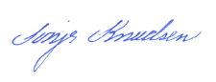
Sonja Knudsen
Kemiingeniør

Bilag:
Bilag 1: Biogasanlæggets placering
Bilag 2: Placering af kedler i fyrrum
Bilag 3: Afkast fra kedler

Kopi til:
Danmarks Naturfredningsforening, dnesbjerg-sager@dn.dk
Friluftsrådet, sydvestjylland@friluftsraadet.dk
Sundhedsstyrelsen, Embedslægeinstitutionen Syd, sesyd@sst.dk
Sydvestjysk Brandvæsen, post@svjb.dk
Esbjerg Kommune, Byggeri, plan@esbjergkommune.dk
Envidan, lro@envidan.dk
Bilag 1 – Biogasanlæggets placering

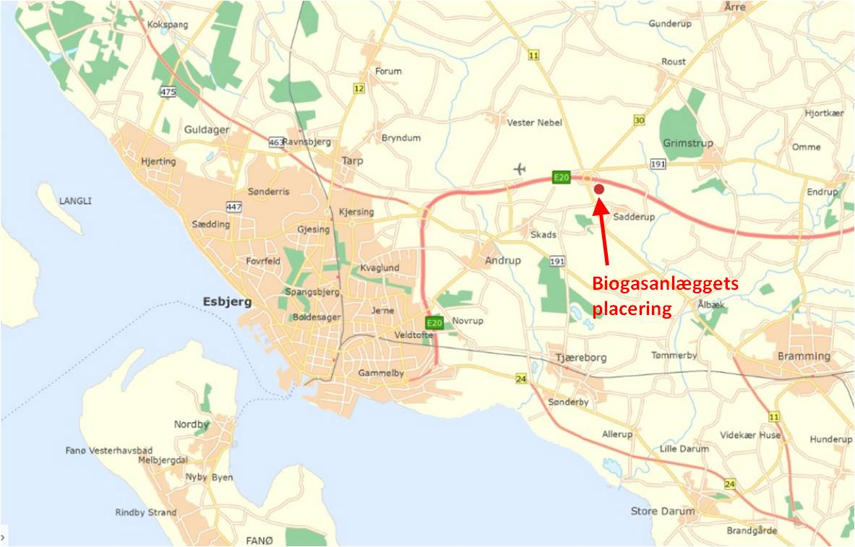

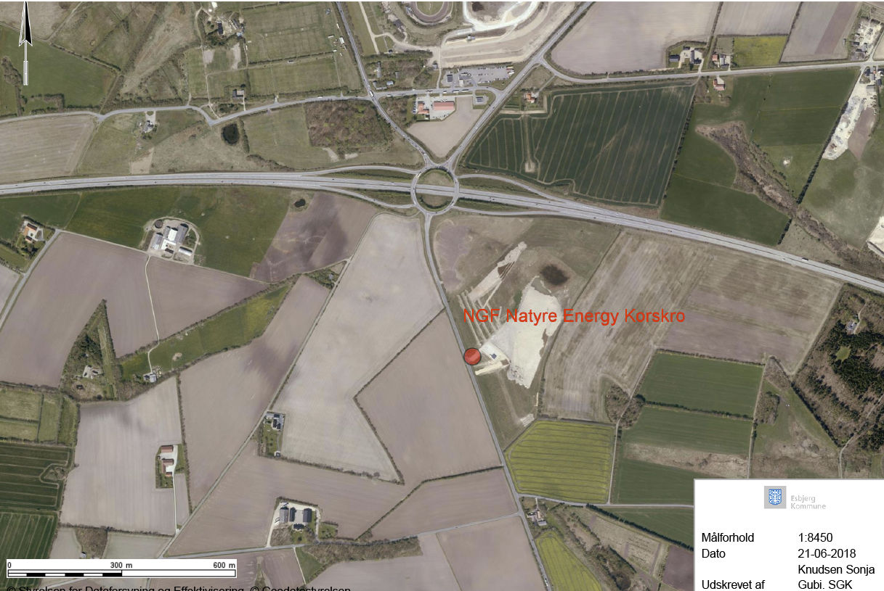

Bilag 2 - Placering af kedler i fyrrum

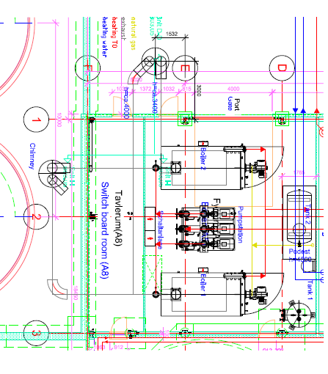

Bilag 3 – Afkast fra kedler

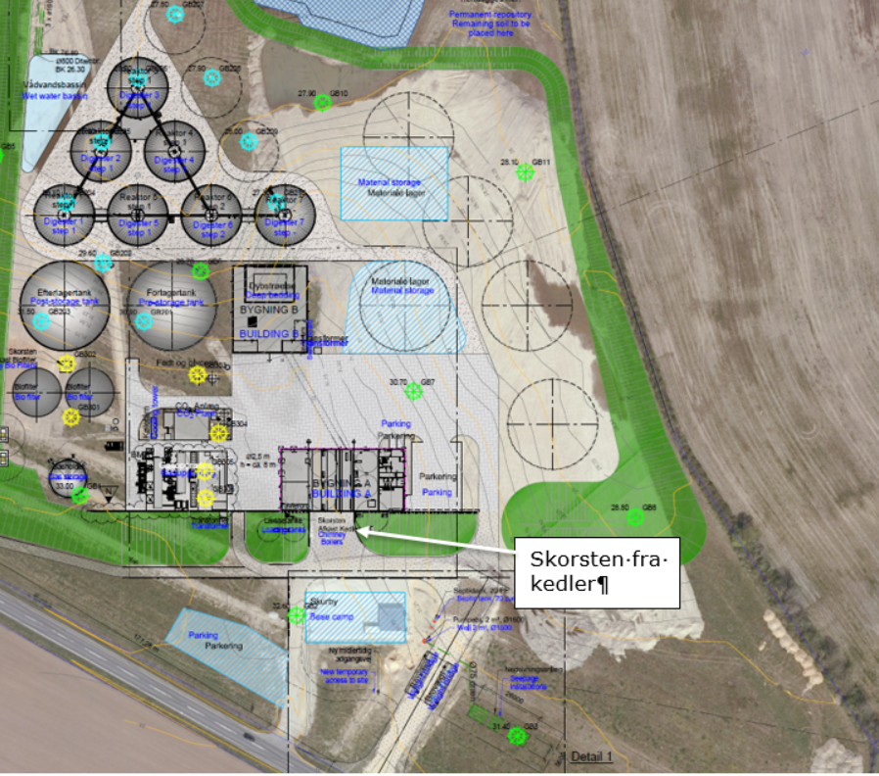

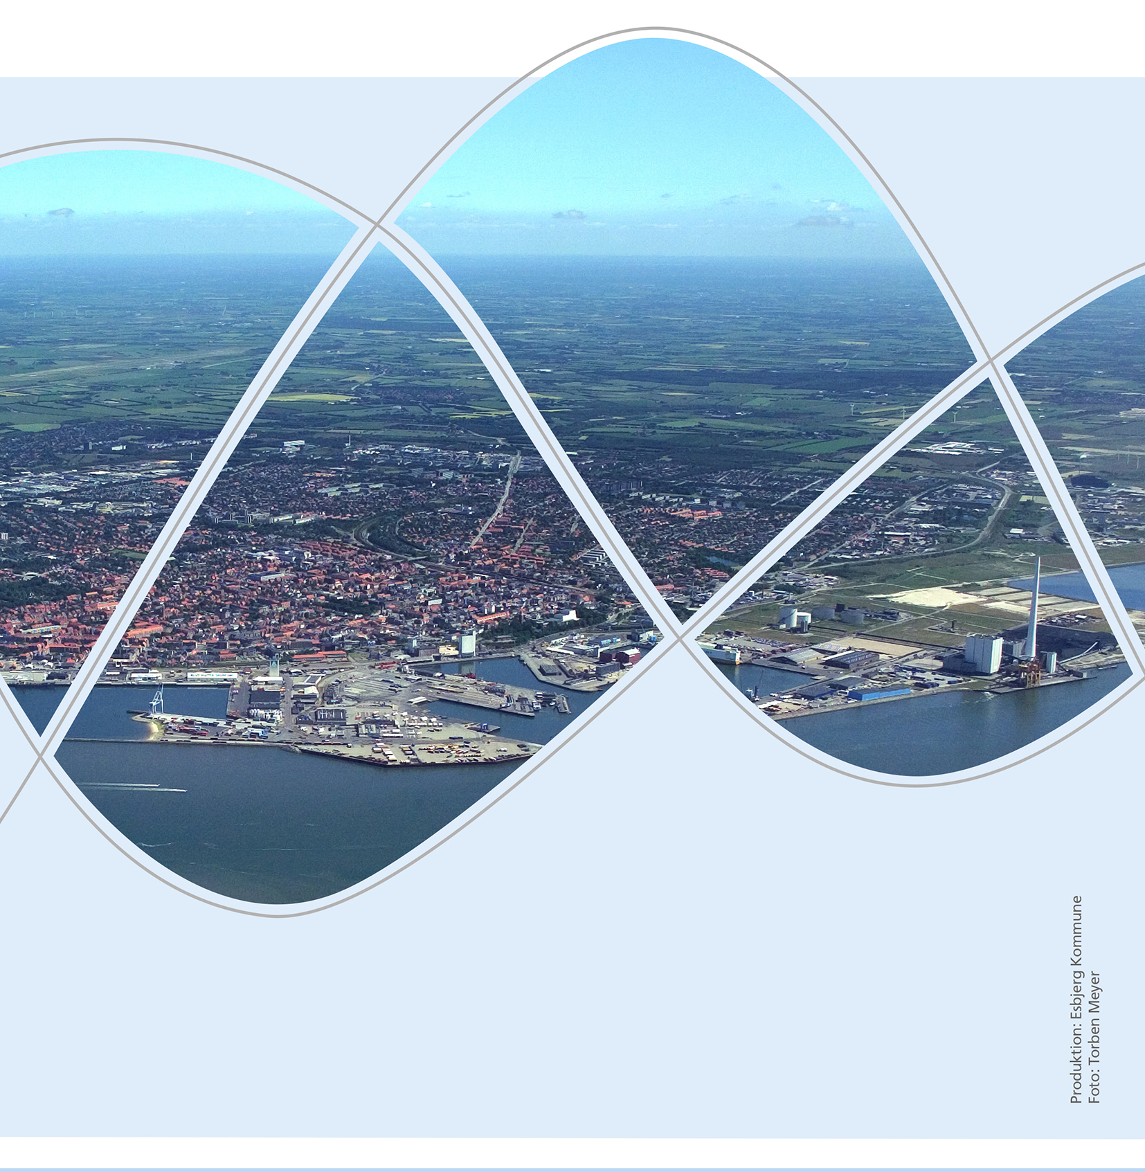

Torvegade 74. 6700 Esbjerg
Tlf.: 76 16 16 16
miljo@esbjergkommune.dk
www.esbjergkommune.dk

Godkendelsesbekendtgørelsen: Bekendtgørelse nr. 1458 af 12.12.2017 om godkendelse af listevirksomhed
Miljøbeskyttelsesloven: Lovbekendtgørelse nr. 966 af 23.06.2017 af lov om miljøbeskyttelse
Standardvilkårsbekendtgørelsen: Bekendtgørelse nr. 1474 af 12.12.2017 om standardvilkår i godkendelse af virksomheder
Godkendelsesbekendtgørelsen: Bekendtgørelse nr. 1458 af 12.12.2017 om godkendelse af listevirksomhed
VVM-bekendtgørelsen: Lovbekendtgørelse nr. 448 af 10.05.2017 af lov om miljøvurdering af planer og programmer og af konkrete projekter (VVM)
Habitatbekendtgørelsen: Bekendtgørelse nr. 926 af 27.06.2016 om udpegning og administration af internationale naturbeskyttelsesområder samt beskyttelse af visse arter
Bek. nr. 751 af 28. maj 2018 om miljøkrav for mellemstore fyringsanlæg
Standardvilkårsbekendtgørelsen: Bekendtgørelse nr. 1474 af 12.12.2017 om standardvilkår i godkendelse af virksomheder
Bekendtgørelse nr. 1697 af 21.12.2016 om krav til kommuneplanlægning inden for områder med særlige drikkevandsinteresser og indvindingsoplande til almene vandforsyninger uden for disse
Risikobekendtgørelsen: Bekendtgørelse nr. 372 af 25.04.2016 om kontrol med risikoen for større uheld med farlige stoffer

